Stap-voor-stap biefstuk bakken
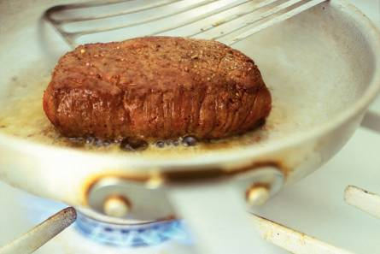

Ingrediënten:2 personen
- 2 biefstukken
- 25 g ongezouten roomboter
- 100 ml runderbouillon

Bereiden:
- Laat de biefstuk op kamertemperatuur komen en dep het vlees droog met keukenpapier. Verwarm een koekenpan met een dikke bodem op hoog vuur. Smelt de boter in de pan en wacht tot het schuim is weggetrokken. Bak de biefstuk in 1 min. aan beide zijden op hoog vuur. Bak het vlees op middelhoog vuur nog 2-6 min., afhankelijk van hoe doorbakken je ze wilt. Keer regelmatig. Leg de biefstuk op een lauwwarm bord en laat hem (onder aluminiumfolie) enkele minuten rusten.
- Roer de bouillon of melk door het bakvet en breng dit al roerend aan de kook. Laat het inkoken tot een lekkere jus. Bestrooi de biefstuk met peper en zout en serveer met de jus. Snijd de biefstuk dwars op de draad van het vlees aan, zo voelt de biefstuk malser aan.

Bereidingstip:
Je kunt controleren of het vlees goed is, door met een lepeltje midden op de biefstuk te duwen. Als de biefstuk echt mee veert, is het vlees nog rood vanbinnen. Veert de biefstuk iets mee, dan is het vlees vanbinnen rosé. Veert het vlees niet mee, dan is de biefstuk doorbakken.

